03/04
NUESTRAS CONDUCTAS
OBJETIVO: Identificar las actitudes correctas en nuestro comportamiento a través del cuento.

ACTIVIDADES

1-Leer el siguiente cuento

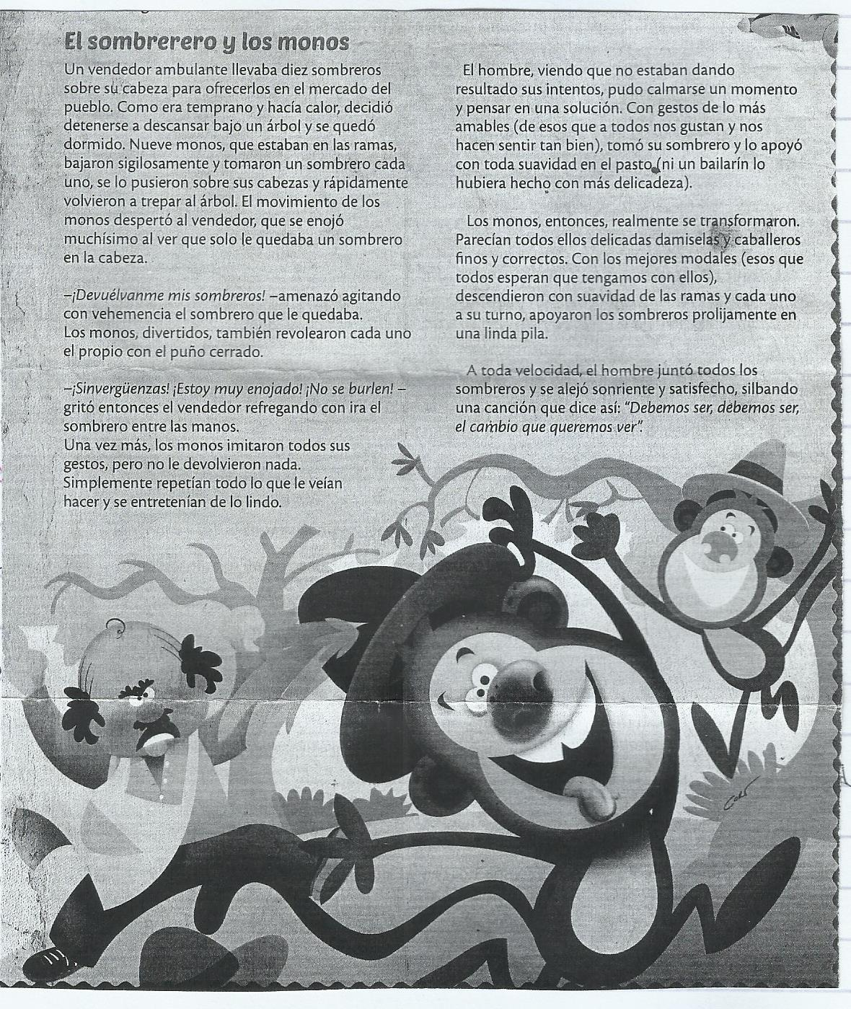

2-Luego de la lectura responde debajo de cada pregunta

1-¿Quién es el protagonista del cuento?

-------------------------------------------------------------------------------------------------------------------

2-¿Qué problema tiene este personaje?

-------------------------------------------------------------------------------------------------------------------

3-¿Cómo actúo primero el vendedor? ¿Le dio resultado esa actitud?

-------------------------------------------------------------------------------------------------------------------

4-¿Qué decidió hacer entonces?

-------------------------------------------------------------------------------------------------------------------

5-¿Te parece que actuó correctamente? ¿Por qué?

-------------------------------------------------------------------------------------------------------------------

EVALUACIÓN: ¿Responde de manera correcta demostrando entender el cuento?

